Оказание первой помощи при тепловом и солнечном ударе

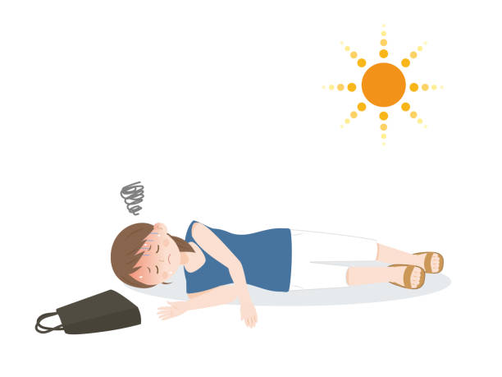

Симптомы теплового удара:

1. Нарастающая вялость, ощущение усталости, головная боль, жажда.
2. Головокружение, шум в ушах, боли во всем теле, учащенный пульс и дыхание, иногда появляются тошнота и рвота, усиливается потоотделение, может быть носовое кровотечение.
3. Сердечная слабость и выраженные расстройства дыхания, потеря сознание.
4. Иногда могут быть судороги, бред, галлюцинации.



Характерный признак тяжелой степени перегревания — прекращение потоотделения. Если не оказать человеку первую помощь, может наступить остановка дыхания и сердца!

Первая помощь при солнечном и тепловом ударе:

Необходимо:
1. Перенести пострадавшего в прохладное место, уложить на спину, приподняв немного ноги, освободить от одежды, обеспечить ему полный покой и достаточный доступ свежего воздуха.
2. Если человек в сознании, дать выпить крепкого чаю или холодной воды, лучше слегка подсоленной (0,5 чайной ложки соли на 0,5 л воды).
3. Смочить голову холодной водой или положить на нее холодное влажное полотенце.

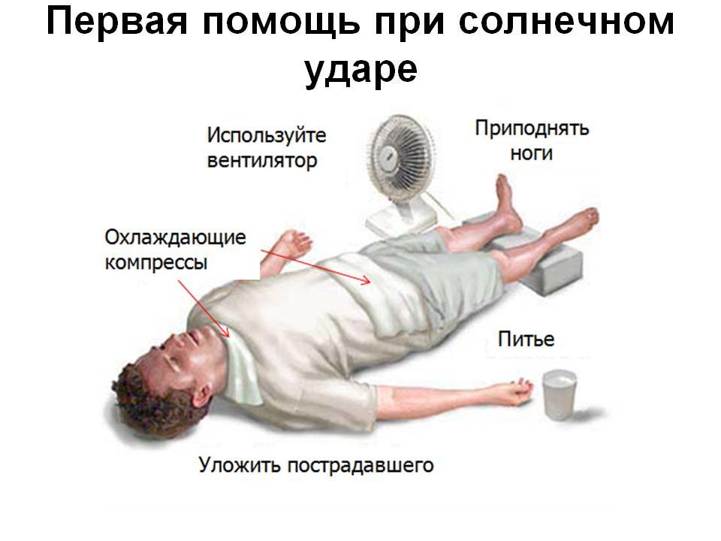

В тяжелых случаях пострадавшего можно обернуть простыней, смоченной в холодной воде, либо просто облить водой, но делать это следует осторожно и недолго (температура тела пострадавшего не должна быть ниже 38 градусов). Если есть возможность, на голову, паховые, подколенные и подмышечные области, где сосредоточено много кровеносных сосудов, положить лед или бутылки с холодной водой.
При тепловом и солнечном ударе пострадавшего необходимо доставить в ближайшее лечебное учреждение, а к потерявшему сознание человеку срочно вызвать бригаду «скорой помощи», потому что такое состояние представляет реальную угрозу для жизни.

